МИНИСТЕРСТВО НАУКИ И ВЫСШЕГО ОБРАЗОВАНИЯ РОССИЙСКОЙ ФЕДЕРАЦИИ
Федеральное государственное бюджетное образовательное учреждение высшего образования
«РОССИЙСКИЙ БИОТЕХНОЛОГИЧЕСКИЙ УНИВЕРСИТЕТ»

Институт: Промышленной инженерии, информационных технологий и мехатроники
Кафедра: Информатика и вычислительная техника пищевых производств
Дисциплина: Программирование

ЛАБОРАТОРНАЯ РАБОТА №1

Выполнилa:
Зенченкова Мария Андреевна
25о-09.03.01-ИБ/1

Москва, 2025 г.
Название: Блок-схемы. Графическая реализация алгоритмов
Цель работы: Научиться использовать блок-схемы
Задачи:
Задача 1: «Приветствие»
- Цель: освоить использование базовых блоков «Начало/Конец» и «Вывод данных».
- Условие: Составьте блок-схему линейного алгоритма, который выводит на экран приветствие «Здравствуй, мир!».
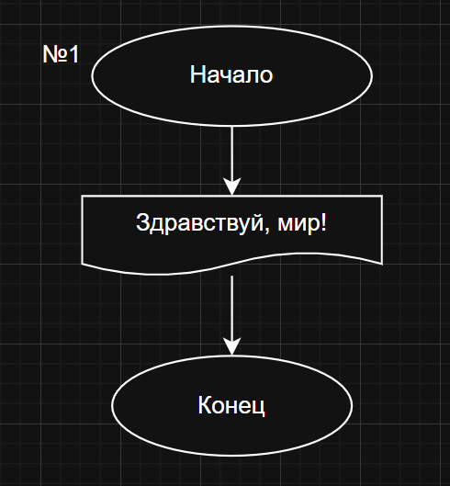
Рисунок 1 – блок-схема задание 1
Задача 2: «Вычисление стоимости»
- Цель: закрепить использование блоков «Действие» и «Вывод» в линейном алгоритме.
- Условие: Составьте блок-схему алгоритма вычисления стоимости покупки. Известна цена одного яблока (30 рублей) и количество купленных яблок (5). Результат (общую стоимость) выведите на экран.
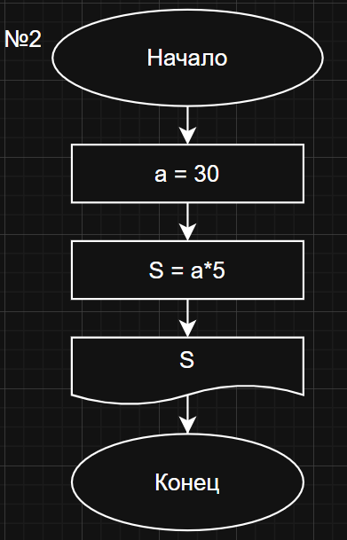
Рисунок 2 – блок-схема задание 2
Задача 3: «Обмен значений»
- Цель: понять последовательность действий и использование промежуточной переменной.
- Условие: Даны две переменные X и Y с определенными значениями. Составьте блок-схему линейного алгоритма, который меняет их значения местами с использованием третьей переменной Z.
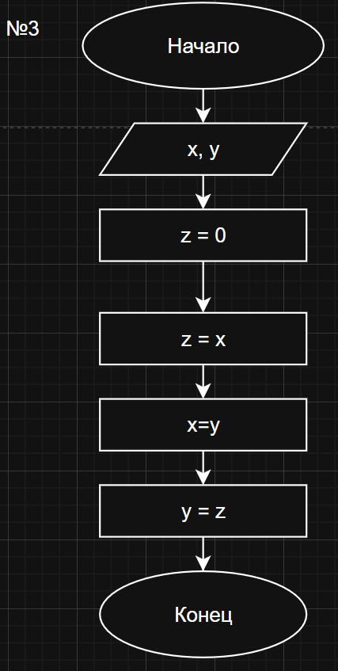
Рисунок 3 – блок-схема задание 3
Задача 4: «Проверка карманных денег»
- Цель: освоить блок «Условие» с двумя выходами («Да» и «Нет»).
- Условие: Составьте блок-схему разветвляющегося алгоритма. Пользователь вводит сумму денег у себя в кармане. Если денег хватает на покупку пирожка (стоимость пирожка 50 рублей), вывести «Можно купить пирожок», иначе вывести «Денег недостаточно».

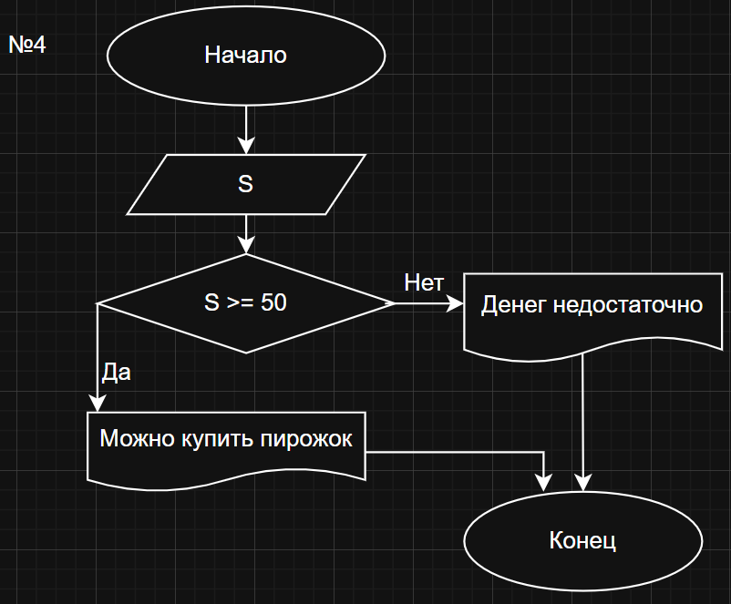
Рисунок 4 – блок-схема задание 4

Задача 5: «Выбор большего подарка»
- Цель: научиться сравнивать два значения и принимать решение.
- Условие: Даны стоимости двух подарков. Составьте блок-схему алгоритма, которая сравнивает их и выводит сообщение о том, какой подарок дороже, или сообщение о равенстве стоимостей.

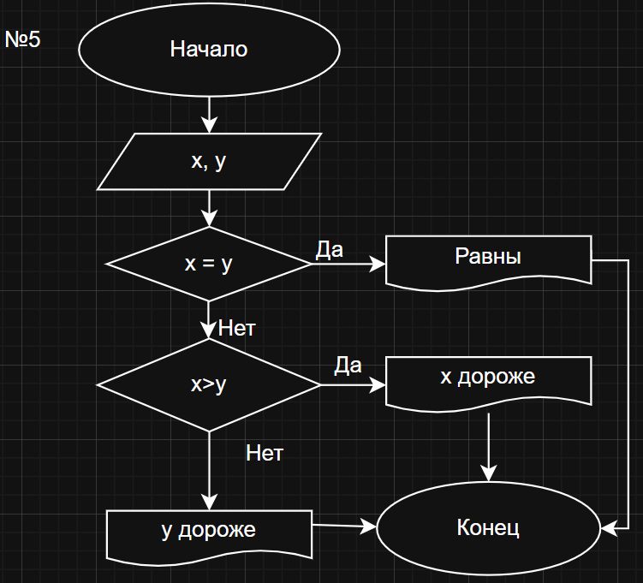
Рисунок 5 – блок-схема задание 5
Задача 6: «Калькулятор скидки»
- Цель: комбинирование ввода данных, условия и вывода результата.
- Условие: Покупатель вводит сумму своей покупки. Составьте блок-схему алгоритма, которая применяет скидку: 10% для покупок свыше 1000 рублей и 5% для покупок свыше 500 рублей. Рассчитайте и выведите итоговую сумму к оплате.

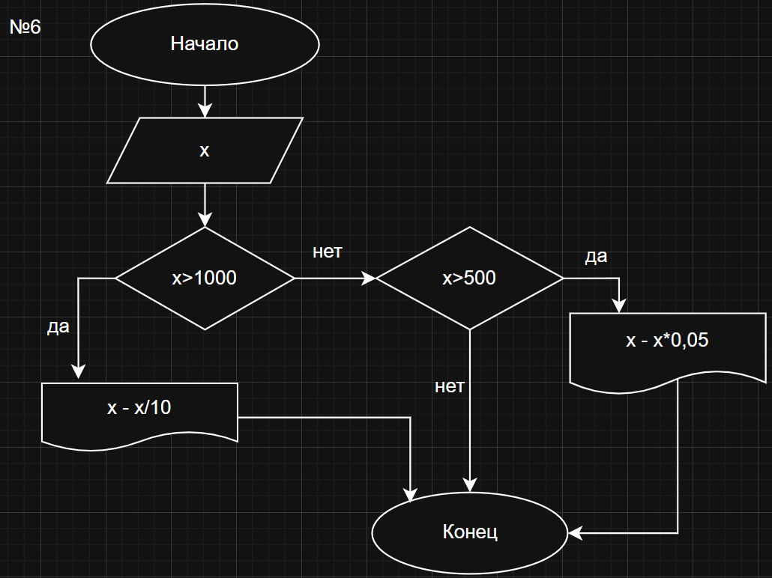
Рисунок 6 – блок-схема задание 6
Задача 7: «Накопление на мечту»
- Цель: освоить организацию цикла с предусловием.
- Условие: Составьте блок-схему алгоритма, который выводит процесс накопления. Известна стоимость цели (мечты) и сумма еженедельного взноса. Алгоритм должен рассчитать, за сколько недель будет накоплена нужная сумма. Выводите на экран номер недели и накопленную сумму на каждом шаге.
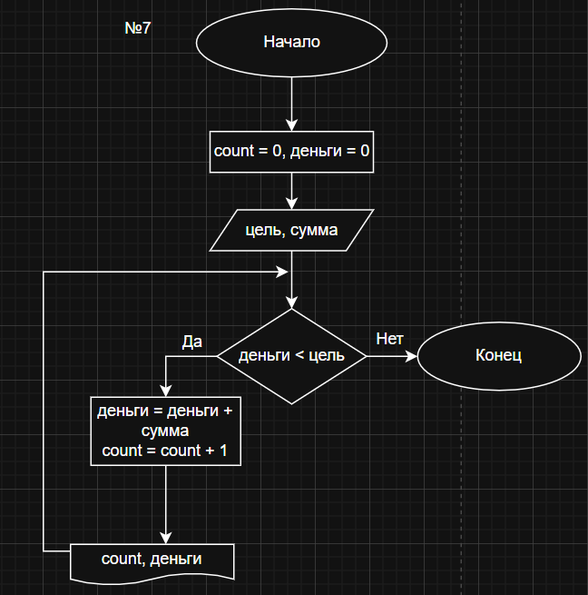
Рисунок 7 – блок-схема задание 7

Задача 8: «Поиск самого дорогого товара в чеке»
- Цель: научиться использовать цикл для обработки последовательности данных.
- Условие: Вводится последовательность стоимостей товаров из чека. Признак конца ввода - число 0. Составьте блок-схему алгоритма, который находит и выводит максимальную стоимость в чеке. Найдите также и среднюю стоимость товара.
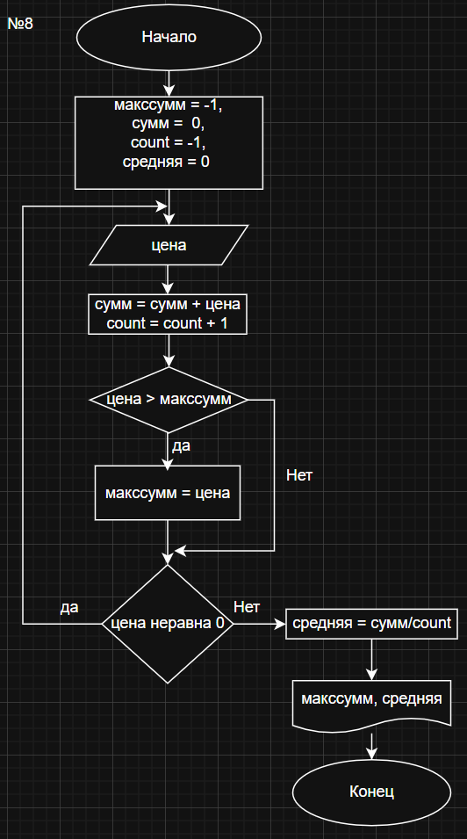
Рисунок 8 – блок-схема задание 8
Задача 9: «Таблица бюджета»
- Цель: освоить использование счетчика и организацию вывода данных внутри цикла.
- Условие: Составьте блок-схему алгоритма, который выводит на экран таблицу планирования бюджета на 12 месяцев. Для каждого месяца выводится его номер и запланированная сумма расходов (сумма может рассчитываться по формуле или быть постоянной).
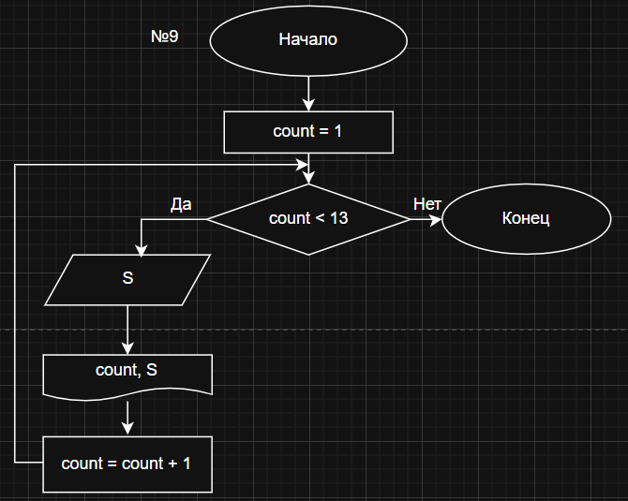
Рисунок 9 – блок-схема задание 9
Задание 10: «Проверка карты на превышение лимита»
- Цель: комбинирование цикла и ветвления для обработки транзакций.
- Условие: Вводится последовательность операций по банковской карте (приход и расход). Начальный баланс и лимит карты известны. Составьте блок-схему алгоритма, который выводит текущий баланс после каждой операции и выводит сообщение «Лимит превышен", если баланс ушел в минус лимита.
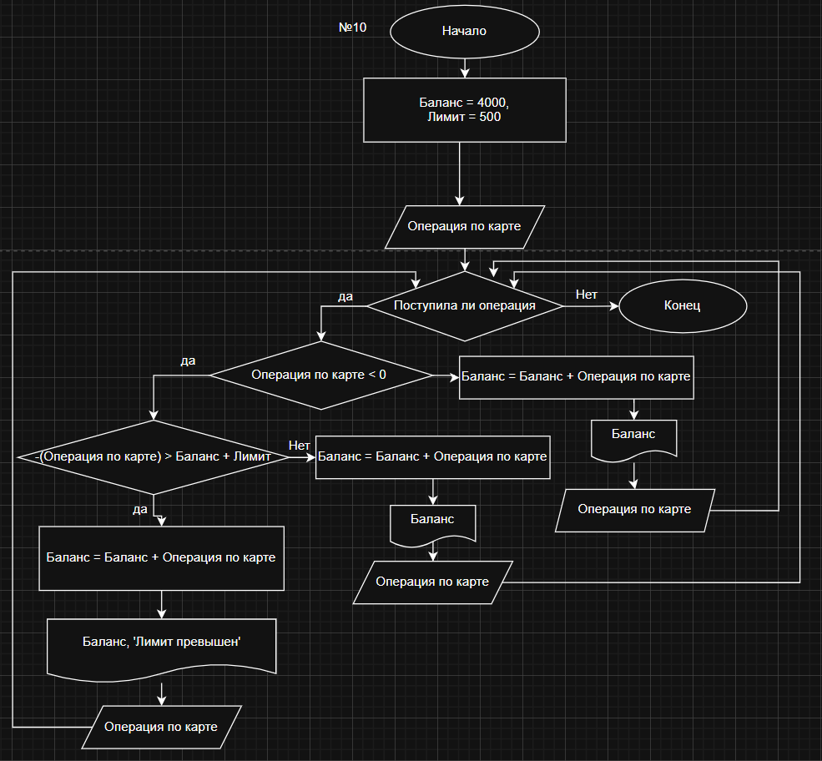
Рисунок 10 – блок-схема задание 10
Задание 11: «Оптимизация расходов (Поиск минимума)»
- Цель: реализация алгоритма поиска минимального значения в последовательности.
- Условие: В течение недели ежедневно записывалась сумма повседневных расходов. Составьте блок-схему алгоритма, который находит день с наименьшими расходами и выводит его номер и сумму трат.

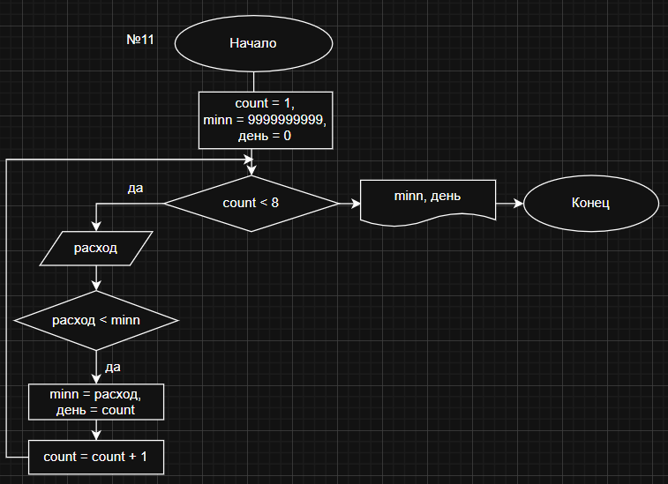
Рисунок 11 – блок-схема задание 11
Задание 12: «Поход в магазин»
- Цель: научиться представлять один и тот же процесс с помощью алгоритмов разного типа.
- Условие: Составьте три блок-схемы для задачи по походу в магазин за яблоками, иллюстрирующие линейный, разветвляющийся и циклический алгоритмы.

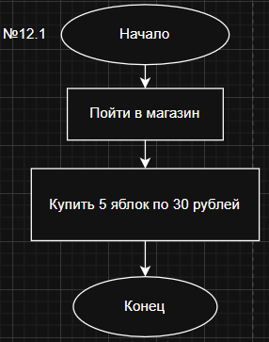
Рисунок 12 – блок-схема задание 12.1
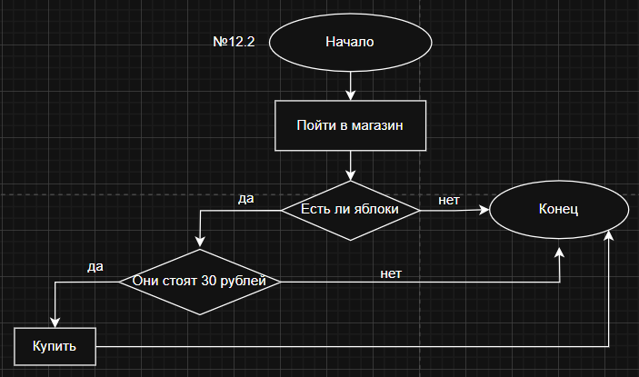
Рисунок 13 – блок-схема задание 12.2
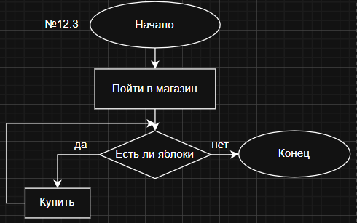
Рисунок 14 – блок-схема задание 12.3

Задание 13: «Корень квадратного уравнения»
- Цель: научиться графически представлять сложный разветвляющийся алгоритм и отрабатывать его на исполнение.
- Условие: Составьте блок-схему алгоритма нахождения корней квадратного уравнения через дискриминант. В алгоритме должны быть предусмотрены случаи с положительным, нулевым и отрицательным дискриминантом. Получите ответ, выполнив (a=1, b=-4, c=3).
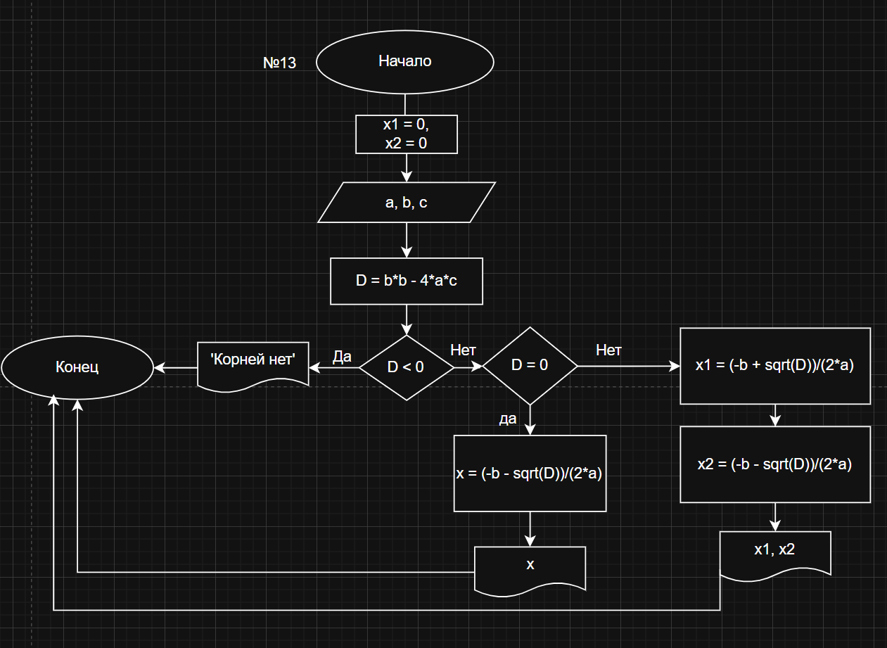
Рисунок 15 – блок-схема задание 13
Задание 14: «Целые числа»
- Цель: освоить тонкости реализации циклов с предусловием и постусловием и понять разницу между ними на практике.
- Условие: Составьте две блок-схемы алгоритма вывода на экран целых чисел от 1 до 10. Первую реализуйте с использованием цикла с предусловием, вторую – с постусловием. Выполните обе блок-схемы, заполнив таблицу выполнения для каждой итерации.
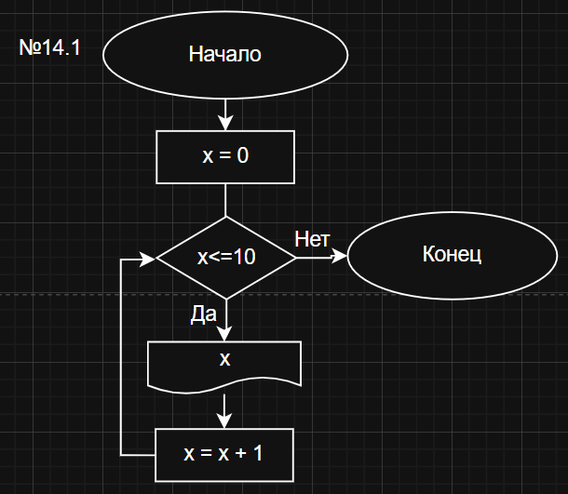
Рисунок 16 – блок-схема задание 14.1
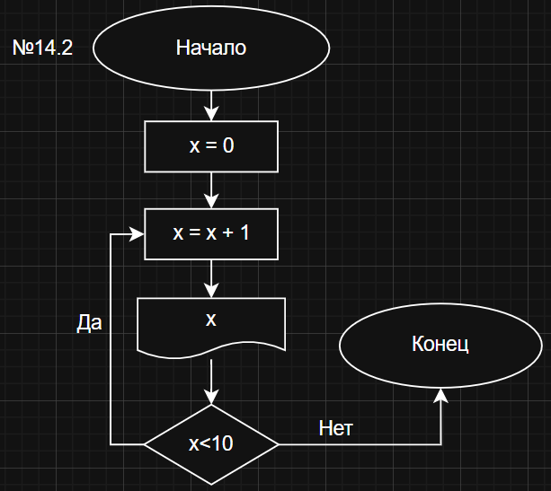
Рисунок 16 – блок-схема задание 14.2
Вывод: В ходе выполнения лабораторной работы были успешно освоены принципы алгоритмизации задач, работа позволила закрепить теоретические знания по основам алгоритмизации и получить важные практические навыки визуального проектирования программ. Основные результаты и приобретенные навыки можно сформулировать следующим образом: сформировано понимание базовых понятий алгоритма, развито алгоритмическое мышление, освоены принципы визуализации алгоритмов, приобретен практический опыт, выявлена прямая связь между блок-схемой и программным кодом.

